Strujanje preko lopatica turbine

Obrada novog sadržaja; 20.4.2020.

**Termodinamika** – 21

Naučiti i odgovoriti na pitanja za ponavljanje.

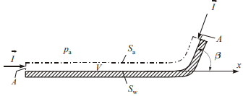

Bernoullijeva jednadžba od ulaznog do izlaznog presjeka uz pretpostavku da je lopatica u

horizontalnoj ravnini glasi:



iz koje je jasno da vrijedi w 1 =w. Jednadžba kontinuiteta glasi:



iz koje je jasno da je A1 = A.

Sila fluida na lopaticu definirana je jednadžbom količine gibanja. Komponenta sile u smjeru osi x definirana je izrazom:



Ponavljanje

1. Kako se definira sila na lopaticu turbine?
2. Kako se računa komponenta sile u smjeru x-osi?

Strujanje kroz sapnice

Obrada novog sadržaja; 20.4.2020.

**Termodinamika** – 21

Naučiti i odgovoriti na pitanja za ponavljanje.

**Sapnica** je dio strujnih uređaja, kanal kojemu se poprečni presjek u smjeru strujanja smanjuje.  Služi za oblikovanje i usmjeravanje, a posebno ubrzavanje struje fluida (mlaza), kojemu se u sapnici dio potencijalne energije tlaka bez većih gubitaka pretvara u dodatnu kinetičku energiju.

Primjer: De Lavalova sapnica 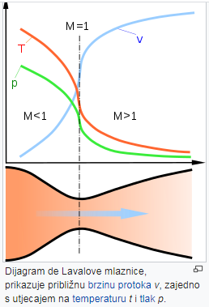

Kako plin ulazi u sapnicu, on putuje podzvučnom brzinom. Kako se grlo steže, plin je prisiljen ubrzavati sve do grla mlaznice, gdje je površina presjeka najmanja, linearna brzina postaje zvučna. Od grla se površina presjeka povećava, plin se širi i linearna brzina postaje postepeno sve više nadzvučna. Linearna (pravocrtna**)**[**brzina**](https://hr.wikipedia.org/wiki/Brzina) izlaska ispušnih plinova može se izračunati pomoću sljedeće jednadžbe: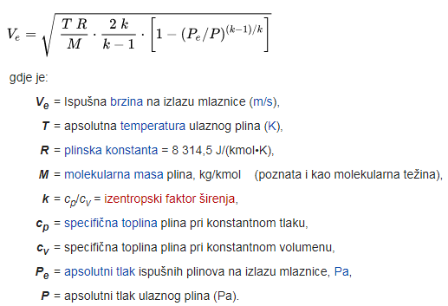

Ponavljanje

1. Što je sapnica?
2. Što je k u formuli za brzinu plina na izlazu iz mlaznice?